EXCELENTÍSSIMO SENHOR MINISTRO LUIZ PHILIPPE VIEIRA DE MELLO FILHO, CONSELHEIRO DO CONSELHO NACIONAL DE JUSTIÇA (CNJ) E RELATOR DO PROCEDIMENTO ADMINISTRATIVO Nº 0002260-11.2022.2.00.0000

PCA nº 0002260-11.2022.2.00.0000

Associação Nacional dos Procuradores da República – ANPR, Associação dos Magistrados Brasileiros – AMB, Associação Nacional dos Procuradores e Procuradoras do Trabalho – ANPT, Associação dos Juízes Federais do Brasil – AJUFE, Associação do Ministério Público do Distrito Federal e Territórios – AMPDFT, Associação Nacional do Ministério Público Militar – ANMPM, Associação Nacional dos Membros do Ministério Público – CONAMP e Associação dos Magistrados do Distrito Federal e Territórios – AMAGIS/DF, entidades que compõem a Frente Associativa da Magistratura e do Ministério Público — FRENTAS e que juntas são responsáveis por congregar mais de 40.000 juízes e membros do Ministério Público em todo o país, da ativa e aposentados, com sede no Setor de Administração Federal Sul, Quadra 4, Conjunto C, Bloco B, Salas 113/114, em Brasília, Distrito Federal, por intermédio de seus Presidentes, vêm, respeitosamente, perante Vossa Excelência, forte nas disposições do art. 119 do Código de Processo Civil, expor e requerer o que segue.

Inicialmente, requerem a CONAMP, a ANPT, a AMPDFT, a ANMPM e a AMAGIS/DF o ingresso na condição de terceiros interessados neste procedimento administrativo, pois se trata de entidades de classe de âmbito nacional, representativa dos membros da Magistratura e do Ministério Público e que têm por objetivo defender as garantias, as prerrogativas, os direitos e os interesses das Instituições e de seus integrantes, conforme bem disposto em seus Estatutos, devidamente registrados. A ANPR, por sua vez, requer a apreciação do pedido de ingresso já formulado nos autos (id. 4955476).

O interesse das peticionantes ressai manifesto, tendo em vista que o acórdão exarado nos autos do presente procedimento de controle administrativo terá repercussões diretas sobre as funções judicantes e ministeriais. A reforçar o interesse e pertinência da intervenção dessas associações, tem-se que já foram admitidas, no presente feito, duas entidades que compõem a FRENTAS, quais sejam, a Associação dos Magistrados Brasileiros (AMB) e a Associação dos Juízes Federais do Brasil (AJUFE), conforme se extrai do despacho de Vossa Excelência, assentado à peça de id. 4932081.

I) SÍNTESE FÁTICA

O presente feito refere-se a Procedimento de Controle Administrativo proposto por MAX CARRION BRUECKNER, Juiz do Trabalho Substituto vinculado ao Tribunal Regional do Trabalho da 4ª Região, RAFAEL MENEZES SANTOS PEREIRA, Juiz do Trabalho Substituto vinculado ao Tribunal Regional do Trabalho da 5ª Região e RODRIGO DIAS DA FONSECA, juiz do Trabalho Titular da 3ª Vara do Trabalho de Goiânia, vinculado ao Tribunal Regional do Trabalho da 18ª Região, em face do CONSELHO SUPERIOR DA JUSTIÇA DO TRABALHO e do TRIBUNAL SUPERIOR DO TRABALHO.

Em questionamento ao Ofício Circular Conjunto CSJT.GP.GVP.CGJT nº 36, de 07 de abril de 2022, os requerentes argumentam que: a) referido expediente tem conteúdo coercitivo e normativo, e teria criado interpretação excessivamente restritiva à Resolução nº 354/2020 do CNJ, limitando a atuação de toda a Magistratura Trabalhista de primeiro e segundo graus; b) ao condicionar a designação de audiências telepresenciais a situações excepcionais, o referido Ofício Circular Conjunto esvazia o conteúdo da Resolução nº 354/2020 do CNJ; c) o art. 3º, inciso IV, da Resolução nº 354/2020 do CNJ torna obrigatória a realização de audiência de conciliação sob a modalidade telepresencial; d) o ato impugnado também motivará os Tribunais do Trabalho a designar o deslocamento de Juízes do Trabalho Substitutos a localidades distintas, onerando o erário com o pagamento de diárias e com o ressarcimento de despesas de deslocamento; e) as autoridades que assinaram o Ofício Circular Conjunto CSJT.GP.GVP.CGJT nº 36, de 07 de abril de 2022 não possuem competência para “editar normas relativas às audiências”.

Apreciando o recurso interposto pelos requerentes, a partir de voto da relatoria de Vossa Excelência, em sessão pública realizada no dia 08/11/2022, o plenário do E. CNJ, por maioria, conforme se depreende do acórdão de Id. 4938470, o conheceu e, no mérito, o desproveu, para estabelecer, em síntese, os seguintes comandos: a) revogação das Resoluções CNJ nºs 313/2020, 314/2020, 318/2020, 322/2020, 329/2020 e 330/2020; b) modificação das Resoluções nºs 227/2016, 343/2020, 345/2020, 354/2020 e 465/2022; c) restrição ao uso das ferramentas de tecnologia na realização das audiências na sua modalidade telepresencial; e d) determinação aos Tribunais para que estes, no prazo de 60 dias, regulamentem o acórdão.

Iniciando o escoar do prazo fixado a partir das intervenções dos senhores Conselheiros presentes à sessão, para implementação de medidas voltadas ao restabelecimento das audiências presenciais em todo o Brasil, as entidades que compõem a FRENTAS e que ainda não foram admitidas pleiteiam a presente habilitação como terceiros interessados com a finalidade de contribuir com informações que possam gizar uma melhor solução que guarde adequação com a realidade continental do nosso país.

Registre-se, ainda, que não se traz aqui qualquer posicionamento diametralmente oposto à realização das audiências no formato presencial, mas tão somente contribuir para adequar e customizar referido instrumento à realidade social, econômica, orçamentária, geográfica, tecnológica e que se aproxime da correspondente eficácia que se espera e que se busca, observadas a duração razoável do processo e a garantia de acesso à Justiça.

Há de se analisar com maior profundidade e clareza todas as nuances, realidades e experiências já em andamento no Brasil afora, principalmente considerando-se que o formato de teletrabalho foi adotado às pressas, com a maior velocidade, em decorrência do grave quadro pandêmico.

Nessa perspectiva, há de se mencionar e de se aplaudir a louvável iniciativa desse E. Conselho Nacional, como se extrai do voto de Vossa Excelência e da Portaria nº 103/2022, de 16 de dezembro de 2022, da lavra do eminente Corregedor Nacional de Justiça, Ministro Luis Felipe Salomão, que “institui Grupo de Trabalho, no âmbito da Corregedoria Nacional de Justiça, para acompanhamento da decisão proferida nos autos do Procedimento de Controle Administrativo 0002260- 11.2022.2.00.0000”.

Conforme se depreende do art. 3º da Portaria, “o Grupo de Trabalho encerrará suas atividades com a apresentação de relatório circunstanciado dos resultados alcançados, podendo propor medidas, atos e/ou propostas para o cumprimento da decisão proferida no PCA 0002260-11.2022.2.00.0000”. Dessa forma, mostra-se necessário sugerir, data vênia, que se promova amplo debate a fim de possibilitar a contribuição da sociedade civil e a construção de nova diretiva, contendo modelo de jurisdição que contemple os formatos presencial, hibrido e por videoconferência, levando em conta, por um lado, as deficiências estruturais impostas pela situação orçamentária e financeira de cada instituição, e potencializando, por outro, as boas práticas que asseguram, a um só tempo: a eficiência dos serviços, a garantia aos direitos materiais e processuais das partes, o amplo acesso à Justiça, a celeridade e cumprimento de prazos à luz das realidades regionais e locais, a preservação da segurança dos agentes estatais e a racionalização do uso dos limitados recursos públicos.

II) DA NECESSIDADE DE DIÁLOGO INTERINSTITUCIONAL E ADEQUAÇÃO DO PRAZO PARA IMPLEMENTAÇÃO DOS COMANDOS INSERTOS NA DECISÃO PROFERIDA NO PCA EM EPÍGRAFE

II.a) Notas introdutórias

Desde há muito, visualiza-se a edição de atos e resoluções pelo E. Conselho Nacional para que se adotem medidas no sentido de estimular o uso do modelo de videoconferência, a exemplo da Resolução nº 105/2010 — que dispôs sobre a realização de interrogatório e inquirição de testemunhas, em regulamentação do previsto nos arts. 185 e 222 do Código de Processo Penal.

Essa tendência, a nosso sentir, sem retorno, também está eloquentemente contemplada nas manifestações do legislador quando da edição do novo CPC, conforme se identifica nos arts. 139, 235, § 3º, 334, § 7º, 385, § 3º, 453, § 1º e 937, § 4º.

Como cediço, a realidade enfrentada pelas instituições do sistema de justiça com a pandemia da COVID-19 acelerou, de forma acentuada, as discussões e a adoção de mecanismos tecnológicos que permitissem a retomada das atividades abruptamente interrompidas pelo alto índice de contaminação e adoecimento da população e a exigência de resposta célere para as inúmeras demandas que diuturnamente precisavam (e precisam) ser apreciadas e solucionadas, sendo exemplo disso, a realização de audiências e de atos judiciais por videoconferência ou virtual num maior número de casos e situações, afora aqueles já especificamente admitidos nos digestos legais citados.

A solução encontrada no uso de instrumentos tecnológicos, além de evitar a contaminação dos jurisdicionados e dos membros e servidores do Judiciário, do Ministério Público e de outras instituições participantes do sistema de justiça, mostrou-se extremamente eficaz, possibilitando economia de recursos públicos e incremento exponencial da produtividade, o que não pode ser desconsiderado, sobretudo na conjuntura atual, em que se pretende o retorno ao formato preponderantemente presencial. É dizer, não podemos desconsiderar os avanços na entrega da prestação jurisdicional e no desempenho das atribuições e responsabilidades dos demais órgãos do sistema de justiça, alcançados a partir do enfrentamento da pandemia.

II.b) Da prestigiada iniciativa de diálogo interinstitucional do Conselho Nacional de Justiça – criação do Grupo de Trabalho da Corregedoria Nacional de Justiça – Portaria nº 103/2022

Com a conclusão do julgamento do PCA sob a relatoria de Vossa Excelência, criou-se, por meio da Portaria nº 103/2022, Grupo de Trabalho para acompanhar o cumprimento dos comandos emergentes da decisão colegiada e também para realizar estudos a fim de possibilitar o aperfeiçoamento do modelo até então vigente e, com isso, possibilitar que os avanços tecnológicos obtidos durante a pandemia fossem incorporados à práxis forense.

Diante disso, seria de bom alvitre aguardar os resultados do Grupo de Trabalho e suas propostas orientadas ao adequado cumprimento do acórdão exarado no âmbito do plenário do CNJ. Com isso, os Tribunais teriam um norte quanto ao modo de colocar em prática as determinações deste E. Conselho.

Cumpre ressaltar, também, que, ante o início do período de recesso e férias forenses, não se teve tempo hábil para oitiva dos representantes da sociedade civil, especialmente daqueles ligados ao sistema de justiça. Tampouco houve tempo para a realização dos estudos e análises pertinentes.

Certamente, com o desenvolvimento de suas atividades, o Grupo de Trabalho terá condições de propor um modelo que assegure a observância das peculiaridades e da essência do Poder Judiciário e dos demais órgãos do sistema de justiça, garantindo a proximidade entre o juiz e as partes e seus representantes, sem perder de vista a duração razoável do processo e as funcionalidades oferecidas pelas mais diversas tecnologias já testadas e aprovadas, a exemplo da gravação dos atos judiciais — a permitir que o juiz assista ao ato quantas vezes necessárias à formação do convencimento —, do uso de câmeras em formato 360º e da utilização da rede 5g e do sistema de videoconferência.

Portanto, afigura-se importante a dilação do prazo, a fim de que o Grupo de Trabalho tenha tempo hábil para desenvolver suas análises e propostas, que serão de grandes préstimos no que tange ao adequado cumprimento, por parte dos Tribunais, do acórdão deste E. Conselho Nacional de Justiça.

No mesmo sentido, têm-se as discussões que vinham sendo travadas no âmbito do Procedimento de Comissão nº 0006711-84.2019.2.00.0000. Nos autos desse mencionado processo, o Conselho Nacional de Justiça vinha construindo, com a participação da sociedade civil, uma minuta de resolução orientada a regulamentar o trabalho remoto. Estava pendente parecer do Grupo de Trabalho instituído pela Portaria nº 139/2022, acerca da minuta de resolução. Também por esse motivo, parece indispensável que este E. Conselho acolha o pleito ora formulado no sentido de que seja dilatado o prazo para que os Tribunais cumpram o acórdão lançado neste PCA, ao menos até que sobrevenha a resolução que vinha sendo discutida nos autos do procedimento de comissão acima referido.

II.c) Das dificuldades estruturais das instituições do sistema de justiça

De plano, cabe destacar que o Poder Judiciário, o Ministério Público e os demais órgãos do sistema de Justiça precisaram adaptar-se rapidamente ao modelo de trabalho remoto, tendo em vista as exigências de distanciamento social impostas pela pandemia da COVID-19. Com isso, diversos Tribunais e órgãos do Ministério Público tiveram de fazer investimentos em sistemas e em ferramentas tecnológicas que possibilitassem a prática desse modelo.

O sistema de Justiça já está, portanto, profundamente adaptado ao regime de teletrabalho, de sorte que o retorno às atividades presenciais, consideradas as diversas realidades verificadas no país, mostra-se bastante complexo e requer tempo. Não à toa que a grande parte dos Tribunais, até hoje, não conseguiu regulamentar o acórdão do CNJ, que dispõe sobre o retorno às atividades presenciais. Certamente não se trata de falta de empenho, mas sim de um quadro de profunda adaptação ao modelo de trabalho virtual, de modo que, até que os Tribunais consigam reorganizar-se para reverter esse quadro, demandará tempo.

O retorno da atividade jurisdicional plena na modalidade presencial, principalmente no interior de grande parte dos Estados brasileiros, exigirá a nomeação de novos Magistrados, Promotores de Justiça e Defensores Públicos, o que atualmente, é impraticável frente aos desequilíbrios fiscais, que se agravam ainda mais com a constatação de que a arrecadação dos Estados e consequentemente a receita corrente líquida estão em vertiginosa queda em função da pandemia e da crise mundial.

Nunca é demais salientar que o Poder Judiciário brasileiro funciona com enorme déficit de magistrados e servidores — realidade essa não diferente no Ministério Público, nas estruturas das polícias e do sistema penitenciário e na Defensoria Pública, esta última ainda em estruturação.

Portanto, para além da profunda adaptação ao sistema virtual de trabalho, existem situações — falta de estrutura das instituições, carência do número de membros e servidores da Magistratura e do Ministério Público e grandes distâncias entre as comarcas — que não só justificam, como recomendam o uso mais abrangente do sistema de videoconferência e de outras ferramentas virtuais na prestação da Justiça, principalmente quando se constata que sua adoção se mostra consentânea aos princípios da produtividade, eficiência e economicidade.

Diante disso, cumpre-nos reafirmar a necessidade de diálogo interinstitucional entre todos os órgãos do sistema de Justiça e de segurança pública, pelo qual seja possível a construção de um modelo de trabalho remoto calcado no aproveitamento das ferramentas tecnológicas e cada vez mais eficiente e acessível.

Nessa perspectiva, o comando emanado do voto de Vossa Excelência e sufragado pelo plenário do CNJ, para que, em 60 (sessenta) dias, os Tribunais no âmbito de suas respectivas jurisdições retomem a realização das audiências na modalidade presencial, data vênia, merece ser revisto, seja para efeito de melhor amadurecimento da proposta, seja para efeito de garantir aos Tribunais, já profundamente adaptados à sistemática virtual, tempo hábil, para que consigam readaptar-se à sistemática presencial.

A entidades que compõem a FRENTAS têm conhecimento da decisão de Vossa Excelência, assentada na peça de Id. 4996325, em que restaram indeferidos pedidos similares. No entanto, forte nas novas razões trazidas ao longo desta petição, acredita-se que Vossa Excelência possa reconsiderar seu posicionamento, sobretudo tendo em vista que a medida ora pleiteada tem por escopo, única e exclusivamente, garantir a eficácia da decisão deste Conselho, sem prejudicar a capacidade de atuação efetiva dos Tribunais.

III) DOS PEDIDOS

Ante as razões fáticas e jurídicas alinhavadas nesta petição, a CONAMP, a ANPT, a AMPDFT, a ANMPM e a AMAGIS/DF requestam:

A) sua admissão na qualidade de terceiros interessados, e, consequentemente, seja oportunizada sua participação em todos os demais atos referentes ao objeto do processo.

Além disso, a AMB, a ANPT, a AJUFE, a ANPR, a AMPDFT, a ANMPM, a CONAMP e a AMAGIS/DF, entidades que compõem a FRENTAS, requerem:

B) seja dilatado o exíguo prazo de 60 dias dado por este E. Conselho aos Tribunais, para que estes cumpram o acórdão do CNJ proferido nos autos deste PCA.

Termos em que
Pede deferimento.
Brasília-DF, 25 de janeiro de 2023.
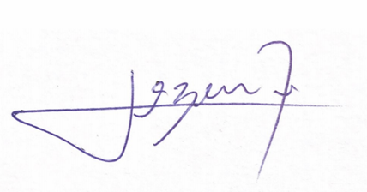

Ubiratan Cazetta
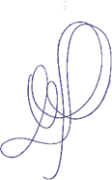
Coordenador da FRENTAS e Presidente da Associação Nacional dos Procuradores da República - ANPR

Manoel Victor Sereni Murrieta e Tavares
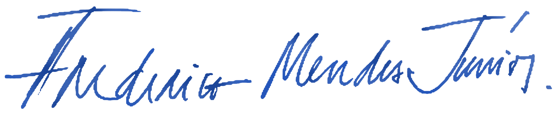
Presidente da Associação Nacional dos Membros do Ministério Público – CONAMP

Frederico Mendes Júnior
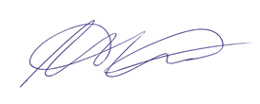
Presidente da Associação dos Magistrados Brasileiros – AMB

Nelson Gustavo Mesquita Ribeiro Alves
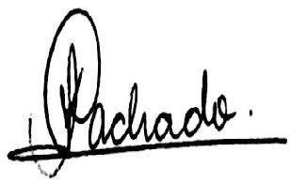
Presidente da Associação dos Juízes Federais do Brasil – AJUFE
Lydiane Machado e Silva
Presidenta em exercício da Associação Nacional dos Procuradores e das Procuradoras do Trabalho – ANPT

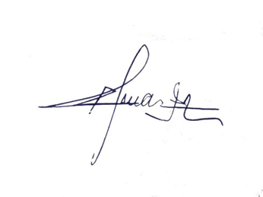

Edmar Jorge de Almeida
Presidente da Associação Nacional do Ministério Público Militar – ANMPM
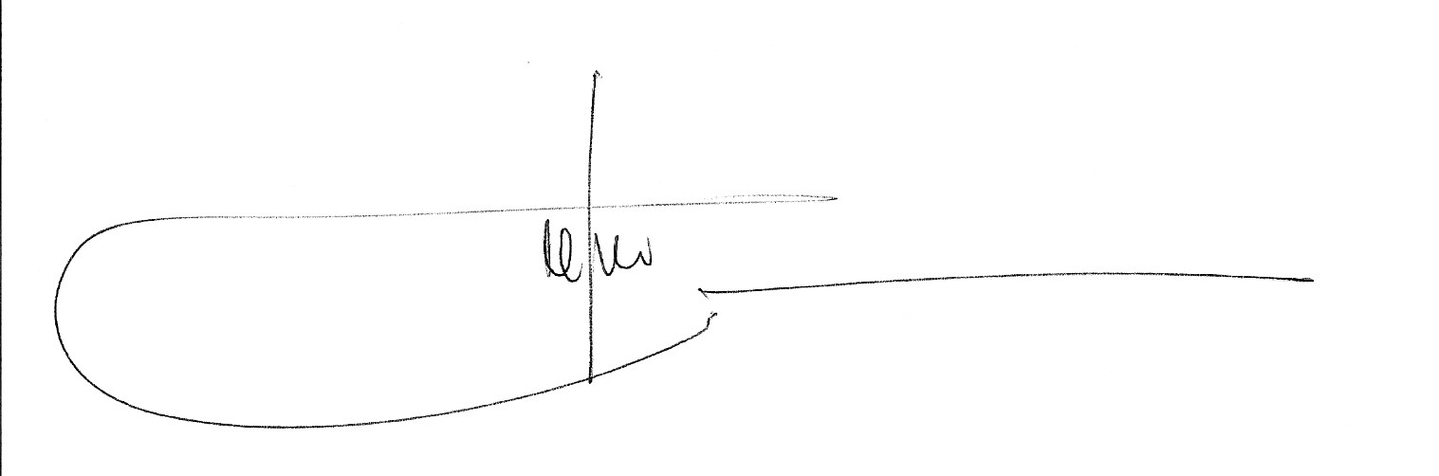
Carlos Alberto Martins Filho
Presidente da Associação dos Magistrados do Distrito Federal e Territórios AMAGIS-DF

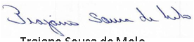

Trajano Sousa de Melo
Presidente da Associação do Ministério Público do Distrito Federal e Territórios– AMPDFT

